Блок-схема №1

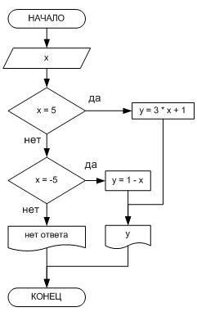

Блок-схема №2

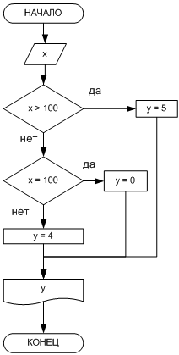

Блок-схема №3

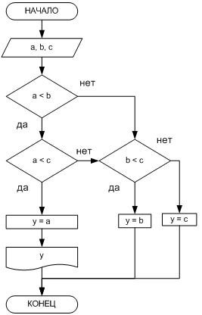

Исходный код

program ConditionalFunctions;

function y1(x: Integer; var y: Integer): Boolean;
begin
if x = 5 then begin
Result := TRUE;
y := 3 * x + 1
end else if x = -5 then begin
Result := TRUE;
y := 1 - x;
end else
Result := FALSE;

if Result then
WriteLn('y1(', x, ') = ', y)
else
WriteLn('y1(', x, ') = нет ответа');
end;

function y2(x: Integer): Integer;
begin
if x > 100 then
Result := 5
else if x = 100 then
Result := 0
else // if x < 100 then
Result := 4;

WriteLn('y2(', x, ') = ', Result);
end;

function y3(a: Integer; b: Integer; c: Integer): Integer; // минимум:
begin
if a < b then
if a < c then
Result := a
else if b < c then // a >= b и c >= a
Result := b
else
Result := c
else if b < c then // a >= b
Result := b
else
Result := c;

WriteLn('y3(', a, ', ', b ,', ', c, ') = ', Result);
end;

var
x, y: Integer;
begin

y1(5, y);
y1(-5, y);
y1(0, y);

WriteLn;

y2(200);
y2(100);
y2(50);

WriteLn;

y3(1, 2, 3);
y3(1, 3, 2);
y3(2, 1, 3);
y3(2, 3, 1);
y3(3, 1, 2);
y3(3, 2, 1);

end.

Вывод
